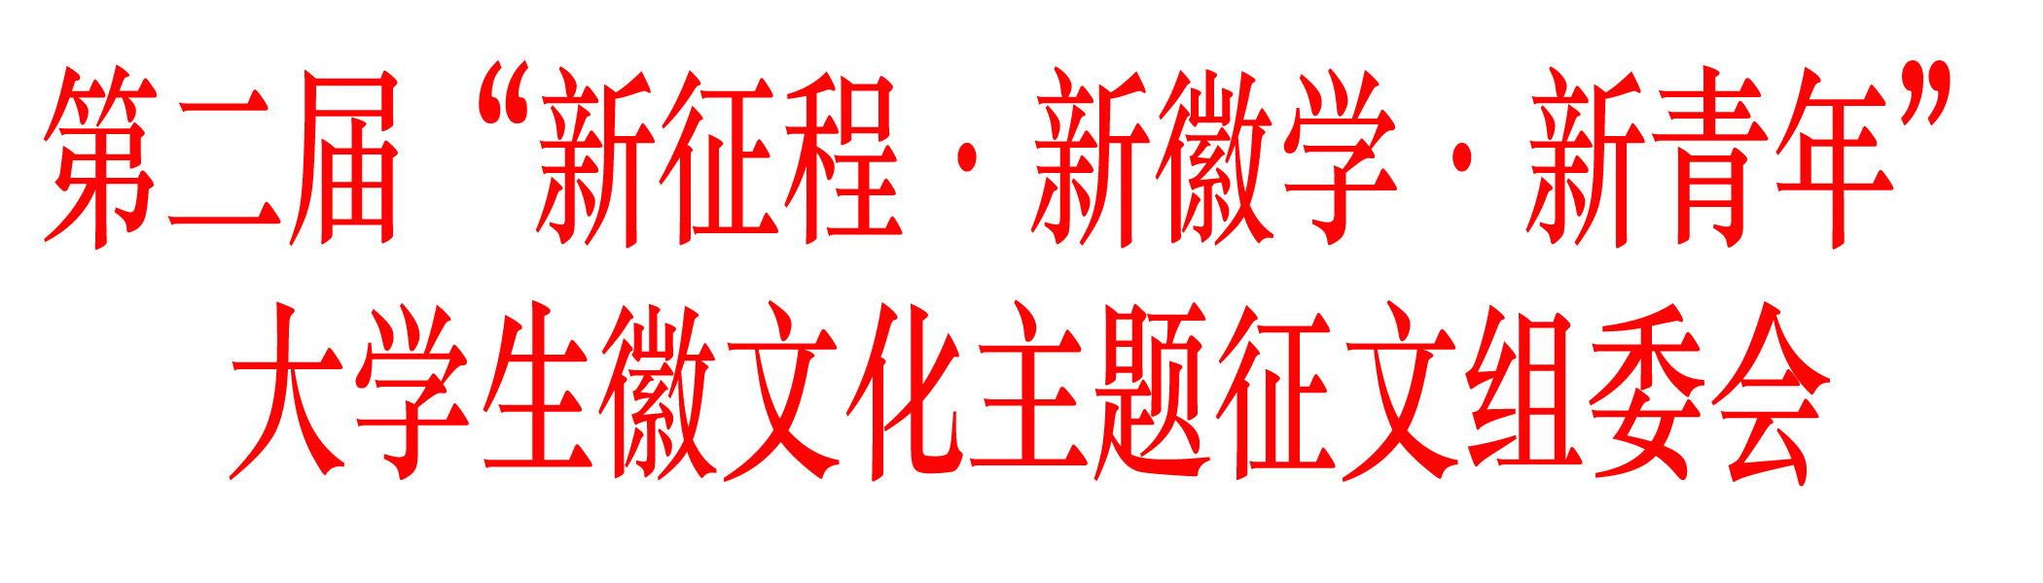

关于第二届“新征程·新徽学·新青年”

大学生徽文化主题征文评选结果的通报

为进一步贯彻落实习近平总书记关于推进中华优秀传统文化创造性转化、创新性发展的要求，大力提升中国传统文化的典型代表——徽州文化的国际影响力，由中共安徽省委宣传部、光明日报社主办，中国历史研究院学术指导，中共黄山市委、黄山市人民政府、安徽大学、安徽省社科联承办，安徽大学徽学研究中心、黄山市社科联、黄山学院协办的第二届徽学学术大会于今年10月18日—21日在黄山市召开。
根据中共黄山市委办公室黄山市人民政府办公室关于印发《第二届徽学学术大会具体安排方案》《第二届徽学学术大会黄山市筹备组织方案》的通知要求，黄山市社科联和黄山学院团委、社科联共同举办“新征程·新徽学·新青年”大学生徽文化主题征文，按照公平、公开、公正原则，经公开征集、初评、预评、终评、公示等环节，从来自全国20个高校332篇征文中共评选出一等奖5项、二等奖10项、三等奖15项、优秀奖20项。黄山市纪委监委驻市委宣传部纪检监察组全程监督指导，确保公平公正。现将评选结果通报如下：

一 等 奖（5名）

近代徽商余之芹的国际视野探赜 ——以《经历志略》为中心
邓高翔 安徽师范大学 论文
“创意徽学”与“安徽故事”的现代讲述
汪一辰 李枭银 上海大学 论文
寒门到望族：明代徽州新兴世家宗族建构考
江一方 安徽大学 论文
关于新安医学的遗产价值与未来发展的思考
吴梦寅 锦州医科大学 论文
徽州方言家庭传承保护的现状调查——以黄山市黟县丰梧村为例 余承承 黄山学院 论文

二 等 奖（10名）

晚清徽州的族规家法与宗族秩序重建——以瞻淇汪氏《祖训十条》与《祠规十条》碑刻为中心 汪奔 安徽大学 论文
民国中后期徽州地区女性离婚问题探析——以地方纸媒为中心 柳吉凡 安徽大学 论文
文化符号学视角下徽文化品牌的传播——以黎阳in巷“徽州非遗购物节”为例 梁冽 上海大学 论文
关于徽州古村落——屏山村“孝道传家”文化的调查报告
陈瑶 黄山学院 论文
徽州传统漆器工艺在现代产品设计中的应用
杜静雯 舒伟 黄山学院 论文
乡村振兴视域下留守儿童暑期公益教育问题研究及思考——以碧山村“阳光之家”为例
韦婷婷 黄山学院 论文
徽州说 程祁飞 黄山学院 文学
让青春赋能黄山更美好——由陶行知《徽州人的新使命》所想
吴思源 吉林师范大学 文学
七绝·黄山游记 徐世辉 云南民族大学 文学
一蓑烟雨梦徽州 刘清晨 黄山学院 文学

三 等 奖（15名）

山河破碎风飘絮，惊雷声摧金瓯残——晚清徽州黟县籍官员李淦的宦海钩沉 李翼然 郑州大学 论文
徽州宗族教育对新时代家庭教育的现实启示
仲昭旭 黑龙江大学 论文
徽文化中的“器”与“道” 童溪乔 安徽大学 论文
从徽州天井的变迁看当地观念变化——以黟县碧山村为例
陈心如 黄山学院 论文
徽州蒙书《蒙养诗教》的整理与研究
陈锴 山东大学 论文
具有地方特色的徽州民谣——基于碧山村民谣的调查
王青 黄山学院 论文
关于屏山村乡村发展现状及对策的调研报告
胡雨蕾 黄山学院 论文
从采光的演变探究村民价值观念的变化——以碧山村为例
常艳玲 黄山学院 论文
领略新时代的徽州文化 任传民 黄山学院 文学
徽学，一颗中华优秀传统文化的明珠
向薛峰 湖南科技学院 文学
一生痴绝处，最梦是徽州 黄娟 黄山学院 文学
呈坎，一个遗世而独立的小镇! 李沚箬 黄山学院 文学
徽韵皖风 朱琳 淮北师范大学 文学
踏入徽梦情语深，回首方知思难出（组诗）
崔同富 云南师范大学 文学
徽州的人 叶成霞 安徽大学 文学

优 秀 奖（20名）
宋以降新安太原王氏的修谱与“望族化”
豆文凯 安徽大学 论文
徽州庙会文化的保护与开发 程兴茂 安徽师范大学 论文皖南新安江流域之“生态美”超市调查——以安徽碧山为例
薛贺铭 张旭 冯磊 黄山学院 论文
中国乡村振兴背景下的乡村道德建设——以碧山村为例
王馨月 黄山学院 论文
农村老年生活现状分析 张静 黄山学院 论文
基于徽文化熏陶下幼儿园民间教学的5W1H分析
方婷 黄山学院 论文
清代民间乡儒方庆笔下的徽州文化 张得盼 安徽大学 论文
徽州文化影响下“门”的设计意识及变迁的探究 ——以黟县屏山村为例 吴静 黄山学院 论文
徽派木雕元素在现代旅游产品的应用
徐宽鑫 孙福良 黄山学院 论文
徽州音乐中的戏曲与徽州商人 赵鑫 黄山学院 论文
徽州文化繁荣的原因及其弘扬途径 王靖 安徽大学 论文
徽州古建筑中窗户的文化内涵及价值——以黟县屏山村为例
曹克龙 黄山学院 论文
一怀痴梦寻徽州 胡吉祥 安徽中医药大学 文学
徽州·徽州建筑 王航 黄山学院 文学
徽派建筑,诗意中国 姜慧慧 黄山学院 文学
远方，不远 罗婷婷 黄山学院 文学
徽州是我的名字 姚瑞 黄山学院 文学
徽风皖韵 陈明慧 晋钊伟 安徽中医药大学 文学
徽州印象——处水韵墨翰间 杨笑笑 安徽艺术学院 文学
烟雨宏村 吕梦琳 黄山学院 文学
希望以上获奖作者，戒骄戒躁，再接再厉，在学好学业的基础上，继续放宽视野，汲取中华优秀传统文化，关注当下国情现实，用自己的智慧和生花妙笔，为现代美好黄山、现代美好安徽、现代美好中国书写出更多更好更美的篇章！


第二届“新征程·新徽学·新青年”
大学生徽文化主题征文组委会
2021年10月14日

